SISTEMATIČNO IZBOLJŠEVANJE POSLOVNIH PROCESOV TRIMO

Polona BRIŠKI

Trimo d.d., Trebnje

Uvod

V podjetju Trimo sistematično izboljšujemo poslovne procese z namenom izboljševanja poslovne odličnosti. Poslovna odličnost je Trimov strateški cilj. Poslovno odličnost razumemo kot način dela, kulturo in delovanje vseh zaposlenih, ki zagotavljajo zadovoljne kupce, zaposlene, lastnike in družbe. Za sistematično izboljševanje poslovnih procesov uporabljamo model poslovne odličnosti EFQM, ki skupaj z sistematičnim orodjem RADAR omogoča celovit pregled rezultatov in pristopov (dejavnikov).Na podlagi pregleda rezultatov in pristopov pa je ključno to, da izvedemo potrebne aktivnosti za sistematično učenje in inoviranje procesov.

Pregled poslovne odličnosti izvajamo tako s samoocenjevanjem, v katerega vključujemo vodje in ključne kadre, kot tudi z zunanjim ocenjevanjem, od leta 2004 dalje v okviru evropske nagrade za poslovno odličnost. Ocenjevanje poslovne odličnosti zajema tudi pregled učenja in izboljševanja na podlagi primerjanja poslovnih procesov in rezultatov - benchmarkinga glede na najboljše prakse in rezultate v različnih sektorjih in področjih.

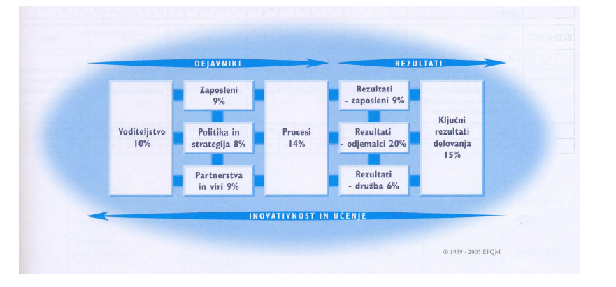
Slika 1: Model poslovne odličnosti EFQM

RADARiziranje poslovnih procesov

RADAR je srce modela EFQM in je učinkovito orodje za izboljševanje pristopov in rezultatov. Pomembno je, da logiko RADAR razširimo iz korporativnega do operativnega nivoja. Do vsakega zaposlenega. Do vseh procesov. RADAR mora postati del naše kulture, del organizacijske DNA. To pomeni, RADARiziranje kupcev, partnerstev, zaposlenih, voditeljstva, strategije, inoviranja, procesa stalnega izboljševanja, komunikacije s kupci, interne komunikacije, rizikov… in tudi samega RADARiziranja.

RADARiziranje predstavlja pet stopenjski pregled procesov v organizaciji.

Z RADARJEM ocenjujemo tako rezultate, kot pristope.

Pri ocenjevanju rezultatov analiziramo trend preteklih let. Ocenimo ali so postavljeni cilji bili doseženi in poskusimo poiskati primerjave in benchmarke z najboljšimi organizacijami. Pomembno je preveriti ali je vzročno posledična povezava med pristopi in rezultati.

Namen ocenjevanja pristopov je ugotovitev ali so pristopi dobro zasnovani in integrirani za zagotavljanje sinergij. Ocena razširjenosti pristopov preverja sistematičnost izvajanja in razširjenost izvajanja.

Nazadnje preverimo kako izvajamo ocenjevanje in pregled. Ali imamo meritve? Ali imamo učenje na podlagi meritev? Ali izvajamo izboljšave na podlagi učenja?

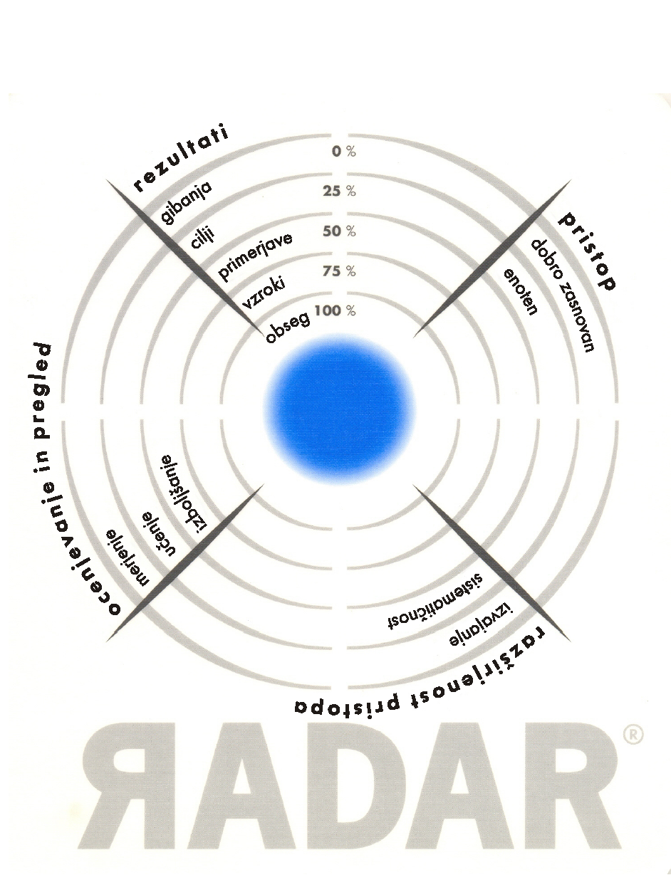
Slika 2: Matrika RADAR

Celovit pogled na rezultate v primerjavi z najboljšimi praksami (benchmark) v povezavi z učenjem in izboljševanjem pristopov od najboljših praks je sistemsko vgrajeno v RADAR matriki. Sistematični benchmarking je potrebno razširiti na vsa področja delovanja v podjetju. Pomembno je, da je kultura učenja od najboljših praks in primerjava rezultatov z najboljšimi vgrajena v vsa področja procesov in v vse nivoje procesov. Pomembno je, da pri benchmarkingu uporabljamo interni benchmarking, benchmarking konkurence, funkcijski ali generični benchmarking. Pomembno je, da proces benchmarkinga prevzame skrbnik procesa in je vgrajen v spremljanje in vodenje procesa za izboljševanje učinkovitosti procesa.
Model poslovne odličnosti predstavlja tudi okvir in priložnosti učenja dobrih praks in primerjav med podjetji, ki model uporabljajo na nivoju dejavnikov in rezultatov, kot tudi za podmerila dejavnikov.

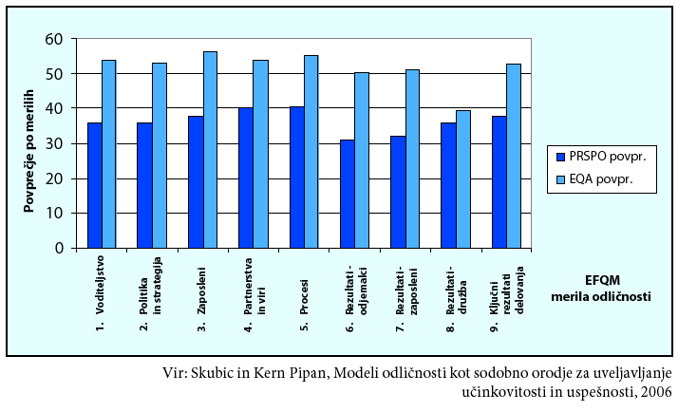
Slika 3: primerjava povprečnih rezultatov po merilih Modela odličnosti EFQM med prijavitelji za Priznanje Republiko Slovenije za poslovno odličnost in prijavitelji za Nagrado odličnosti EFQM v letih 2002-2004

Zaključek

RADAR ni magična formula. Radariziranje mora postati del navad, vrednot, kulture načina dela, ki jih moramo razvijati v organizaciji. Najprej je potrebna zaveza vodstva in vodenje z zgledom. S tem tudi sodelavci sledijo predani organizacijski in individualni odličnosti in uspehu. Vsak skrbi za izboljševanje kakovosti, zmanjševanje stroškov, povečevanje učinkovitosti, skrajševanje procesov, učenje od dobrih praks. Odličnost, navdušenje, kakovost in inovacije so spoštovane, cenjene in nagrajene. To je razširjenost RADARja. To je poslovna odličnost.

